南京航空航天大学

毕业设计（论文）
题目： 基于ASP.NET学生宿舍管理系统的设计与实现

姓 名 方游
准考证号 018914405200
专 业 软件工程
指导教师 卞昌军

南京航空航天大学
2016年5月
目 录
摘要 1
前言 2
第1章 绪论 3
1.1 问题定义及内容简介 3
1.2 研究背景与研究意义 3
1.3 设计软件介绍 4
第2章 系统分析 5
2.1可行性分析 5
2.1.1 经济的可行性 5
2.1.2 技术的可行性 5
2.2 系统需求分析 5
第3章 总体设计 6
3.1 管理员模块 6
3.2 员工管理模块 6
3.3 学生管理模块 7
第4章 数据库设计 8
4.1 数据库总体ER图 8
4.2 各个实体属性图 8
4.3 数据库逻辑结构 12
第5章 详细设计 18
5.1 管理员模块的实现 18
5.1.1 用户登录 18
5.1.2 宿舍楼管理 19
5.1.3 公告管理 20
5.1.4 用户信息管理 21
5.1.5宿舍信息管理 22
5.1.6 设备信息管理 23
5.2员工管理模块的实现 23
5.2.1 查看学生信息 23
5.2.2 个人信息管理 25
5.2.3 卫生信息管理 26
5.2.4 违纪信息管理 27
5.2.5水电费信息管理 28
5.2.6 住宿费信息管理 29
5.3 学生管理模块的实现 30
5.3.1修改登陆密码 30
5.3.2个人信息管理 32
5.3.3 维修信息管理 33
5.3.4 留言管理 35
结束语 36
参考文献 37

基于ASP.NET学生宿舍管理系统的设计与实现

摘要
至今，计算机得到了广泛的应用和发展，所以学校也就越来越重视用计算机来进行学习及生活上的管理。因此，提高宿舍管理的工作效率是尤为重要，谨于此条件，我设计一个学生宿舍管理系统以满足社会需求^{[1]}。
在现代的中国中，中国提倡着教育强国，每个地方都在建许多的学校，大至省市，小至乡村。让下一代可以接受良好的教育。就南京市来说，有着近38所普通高等学校，小学，初中也就多的难以统计了。这样，对于这些众多的学校，学生的住宿问题仍然存在。由于学生众多，难以管理，因此，社会对这个方面的需求还是挺大的。
学生宿舍管理系统，是以Visual Studio 2010为开发平台，以SQL Server 2008 作为后台数据库。将实现宿舍管理的现代化，我们应该顺应这个时代的潮流，解决这个问题。
在这篇文章中，做出了全面的思考，完成了基本的功能设计。让程序可以运行，包括了程序还有数据库设计的步骤和过程。
关键词：.NET；宿舍管理；数据库

前言
随着计算机技术的发展，信息管理系统已经应用于各个行业，学生宿舍管理是一项繁琐复杂的工作，若以人工管理，必然存在许多缺点，如：工作量大、耗费许多人力和时间、计算量大、容易出错、效率低等。高校学生宿舍是大学生学习、生活和交往的基本场所，对大学生的身心发展有直接的影响。随着高校后勤的社会化，高校学生宿舍管理也应有所变化^{[2]}。
随着计算机技术的快速发展以及网络的推广，基于计算机和网络的高校管理软件得到广泛的应用。对于学校而言，学生宿舍管理是必不可少的组成部分^{[3]}。目前大多数学校停留在宿舍管理部门的工作人员手工记录数据的阶段，手工记录对于规模小的学校来说勉强可以接受；但对于学生信息量比较庞大，需要记录存档的数据比较多的高校来说，人工记录是相当麻烦的,而且当查找某条记录时，由于数据量庞大，只能依靠人工去一条一条地查找，这样不但麻烦而且浪费许多时间，工作效率比较低^{[4]}。采用计算机来管理宿舍和学生的信息，大大提高了查询的速度，节约了人力和物力资源，达到了预期的要求。因此，开发一个基于Web的学生宿舍管理系统是十分必要的。
目前，计算机管理信息系统逐渐普及，许多高校教学管理系统得到广泛应用，学生宿舍管理系统是管理系统的一种，是高校学生宿舍结合网络技术的应用例子。然而，针对高校学生宿舍管理而设计的管理系统十分少见，大多数高校的学生宿舍管理处于人工管理阶段，从管理角度来讲，有一定的缺陷和漏洞，对学生的具体情况，分布等等，不能及时查询，然而，由于手工操作，使得宿舍管理部门的工作人员的劳动量大，存在管理不及时、有一定误差的情况。随着高校信息化发展，人工管理方式必将被淘汰，宿舍工作需要一种新的管理方式^{[5]}。针对学校的实际情况，设计一套针对学生宿舍的管理信息系统是十分必要的。学生宿舍管理系统提高高校宿舍管理部门的工作效率；充分利用资源；减少不必要的人力，物力和财力的支出；方便宿舍管理部门的工作人员全面地掌握学生住宿情况等目的；为宿舍管理部门，开发设计专用系统------学生宿舍管理系统，来进行管理学生宿舍信息，使学生宿舍信息实现标准化的管理和规范化的制度是十分必要的。

第1章 绪论

1.1 问题定义及内容简介
问题定义：
近年来，信息化社会的推进与实施，也在强烈的冲击着传统的管理行业。
在学校中，由于学生多，宿舍多，想要进行管理有着许多不足的地方。因此，开发一个系统对学生以及宿舍进行管理是势在必行。在过去，宿舍管理中人员的利用方面以及工作效益存在着许多各式各样的问题，影响着管理的效率^{[6]}。在学校中，宿舍是学生生活的地方。现在大多的学校在晚上都会进行查房，记录学生的夜不归宿以及晚归情况。
内容简介：
这篇文章中，涵盖了各个功能的实现的详细步骤，系统管理员在首页中可以进行学生、员工信息管理，宿舍楼、宿舍信息管理，设备信息管理，公告信息管理等功能，员工可以查看管理员发布的公告，管理学生的信息，以及学生卫生、违纪、维修、费用等项目的管理，学生可以修改自己的个人信息，修改登录密码，可以查询自己的违纪信息、寝室的卫生信息，以及申请维修信息，发布留言等功能。包括了每个身份登录过后的功能。
后台数据库采用SQL SERVER 2008 ，前端使用VISUAL STUDIO 2010进行开发。

1.2 研究背景与研究意义
研究背景 ：
如今的中国，在校园中，宿舍已然是学校不可或缺的一部分，宿舍管理还停留在原始的方式，每天都依靠管理人员查房，这样的后果是对管理人员来说，工作量大、效率低下，也容易产生各种错误。如果开发一个学生宿舍管理系统来对宿舍以及学生进行管理，这将会提高员工的工作效率，也将极大的降低人为的一些失误。
研究意义：
学校通过本系统，可以进行现代化建设，信息技术的迅猛发展，终将代替传统的纸质记录。解放人员劳动力，减少员工的薪资开销，提高了宿舍管理的工作效率，充分的利用资源。从根本上解决了人工失误等问题^{[7]}。因此，开发本系统迫在眉睫。

1.3 设计软件介绍
C#开发语言介绍
C#也是为.NET平台量身订做的一种语言，它与Java语言有许多相似的地方，它们都是从C++演变而生的语言。微软公司在2010年退出了ASP.NET 4.0，它是新一代的Web2.0应用程序开发平台。它支持多种语言，包括C#、VB、J#、C++等^{[8]}。
C#在语法上，和Java、C++类似。然而实际上，C#吸取了这两种语言的优点，摒弃了其中的缺点而设计粗的一种编程语言。在实际应用中，我们可以用Visual stdio 2010来开发C#代码。
C#语言的特点有一下几点：
（1）语法简单。
（2）保留了C++语言功能。
（3）快速应用开发功能。
（4）语言的自由性。
（5）强大的Web服务器控件。
（6）消除了大量的程序错误。
（7）完全的面向对象。
SQL server 2008 介绍：
数据库技术如今俨然计算机软件方面的一個重要的组成部分，SQL Server 2008软件是一个全面的、集成的、端到端的数据解决方案。可以对那些需要进行处理数据进行查询、搜索、同步、分析等操作。无论是服务器，PC机和移动存储设备，都能够直接操控数据而不用去考虑数据存储在哪里。能够有效地帮助人们更可靠的管理来自关键业务的信息^{[9]}。
此外，SQL Server 2008 允许通过visual studio 2010 直接连接到数据库，两个软件之间具有良好的交互性。SQL Server 2008 为软件开发人员提供一个可靠的、高效率的数据处理平台，可以满足您的所有数据操作的需求。

第2章 系统分析

2.1可行性分析

2.1.1 经济的可行性
用到的两个软件可以自己在网上自行下载安装，用到的密钥自己在网上寻找即可。直至可以成功运行。这是一个简单的管理系统，不需要日后的维护，减少了许多麻烦。在人力方面，现在是实习阶段，可以利用充足的时间来解决本项目，所以经济是可行的^{[10]}。

2.1.2 技术的可行性
技术上的可行性分析要考虑软件技术能否可以运行。此外，还要考虑开发人员的水平，做为计算机软件工程班的学生，数据库设计我们学过这门课程，有一定的基础。在大二的时候，学校开设了C#的学习，软件开发的基本步骤，我想我已经具备了独自开发软件的能力。在宿舍里生活了两年多，积累了宿舍管理的一些基本知识。明白这个系统需要一些什么样的实用的功能。所以，技术上是可行的。

2.2 系统需求分析
通过本系统，可以进行系统管理。学生管理，宿舍管理。
管理员可以添加学生和员工，以及对他们进行管理，对宿舍（楼）和宿舍里的设备进行管理。对公告还有学生的意见进行查看。
员工通过本系统，可以进行查询学生信息，和卫生、住宿费用、水电费用、维修记录管理，以及违纪、留言管理。
学生通过本系统，可以进行费用、违纪信息查询，维修申请，以及提交留言等功能。

第3章 总体设计

3.1 管理员模块
在本章中，设计了3个模块。每个用户都有自己的独立身份。用户成功登陆以后可以进行相应的各种操作。
管理员负责最基本的管理，拥有最高的权限。
管理员模块，如图3-1所示。
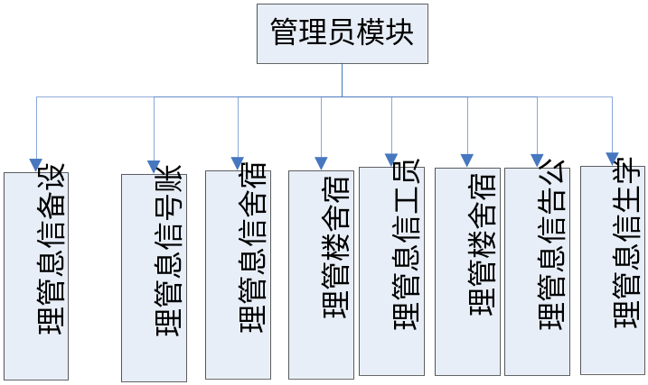
图3-1 系统功能模块图
上图清晰地描述了此模块在整个系统中的地位以及作用，也对系统处理业务流程整体的初步介绍。

3.2 员工管理模块
员工管理模块，员工可以进行学生信息的查询，因为学生只有管理员有权限添加。此外，员工有自己的职责，他们负责卫生、违纪、费用等学生生活方面的管理。
员工管理模块，如图3-2所示。
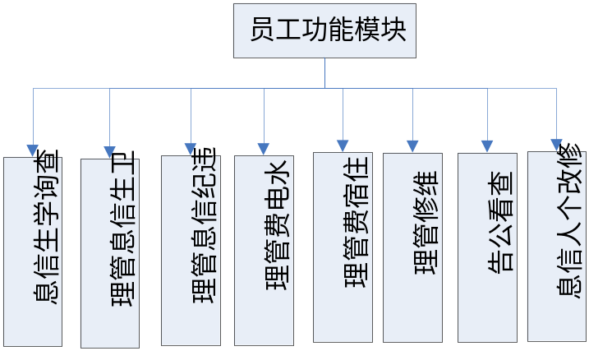
图3-2 系统功能模块图

3.3 学生管理模块
学生功能模块主要实现了学生对自己信息的查看与修改，登录密码的修改，公告信息，违纪信息，卫生信息，申请维修信息，等信息的查看。
学生管理模块，如图3-3所示。
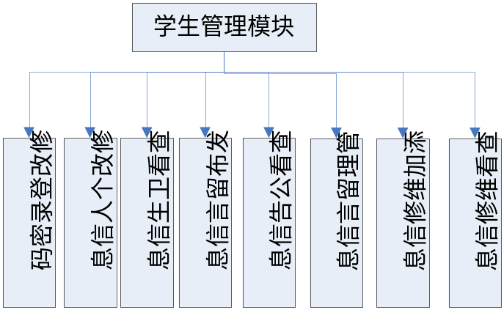
图3-3 系统功能模块图

第4章 数据库设计

4.1 数据库总体ER图
实体与实体之间的联系包括一对一、多对一、多对多的模式，如图4-1所示。
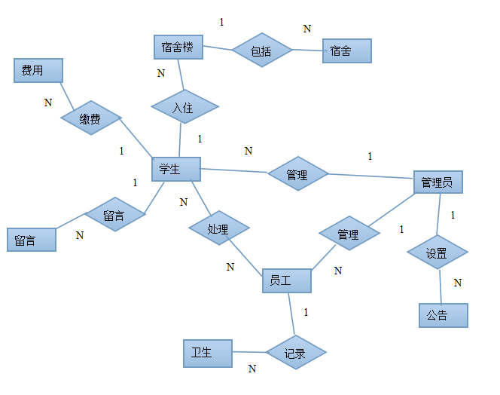
图 4-1 宿舍管理系统总体ER图

4.2 各个实体属性图
有了上面的总体的ER图，本环节也就很容易操作了。首先，我们找出正方形的实体。因为这些项目都要在数据库中具有相应的表。
下面我将详细地叙述这些表的属性。
学生信息属性，如图4-2所示。
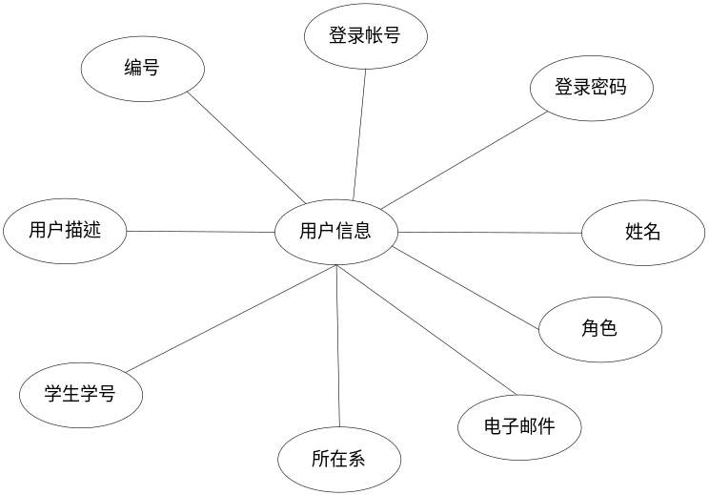
图4-2 学生信息实体图
公告信息属性，如图4-3所示。
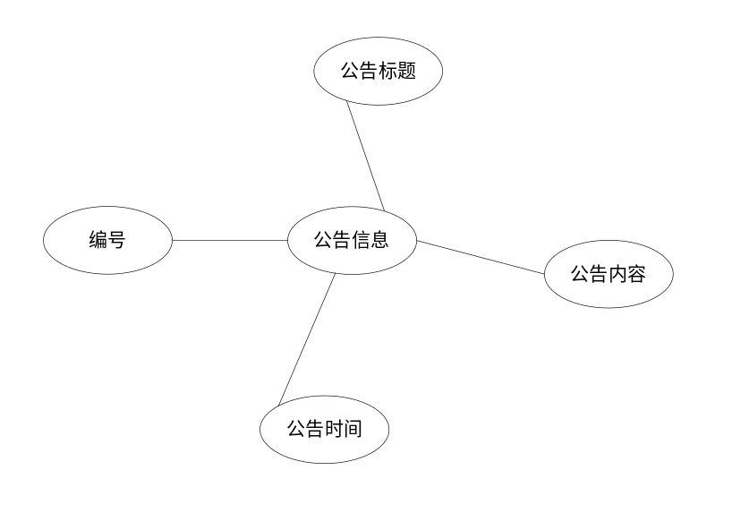
图4-3 公告信息实体图
宿舍信息属性，如图4-4所示。
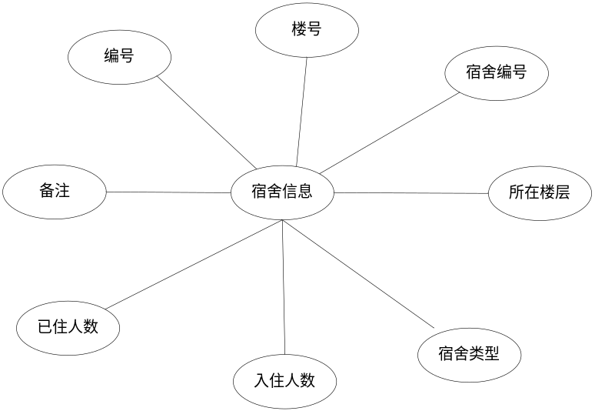
图4-4 宿舍信息实体图
宿舍楼的重要的属性，如图4-5所示。
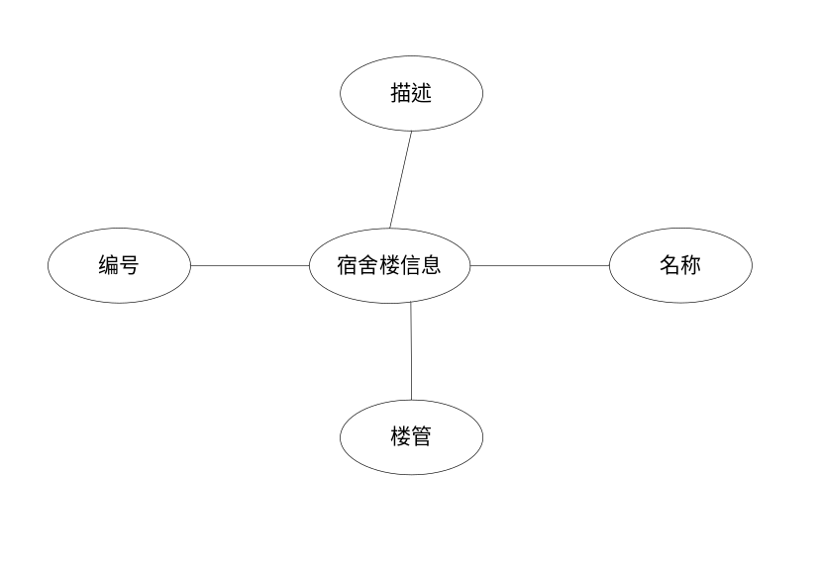
图4-5 宿舍楼的重要属性图
管理员的重要属性，如图4-6所示。
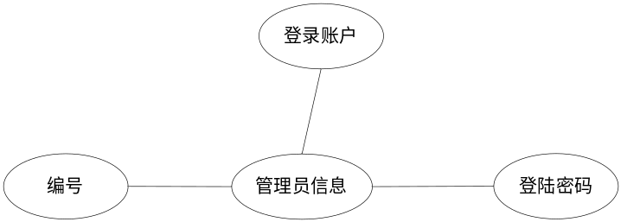
图4-6 管理员的重要属性图
一些费用的主要属性，如图4-7所示。
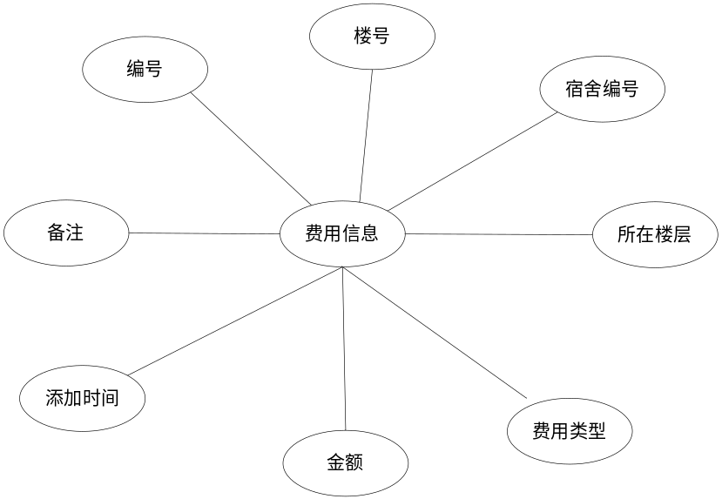
图4-7费用的主要属性图
学生留言的实体的属性，如图4-8所示。
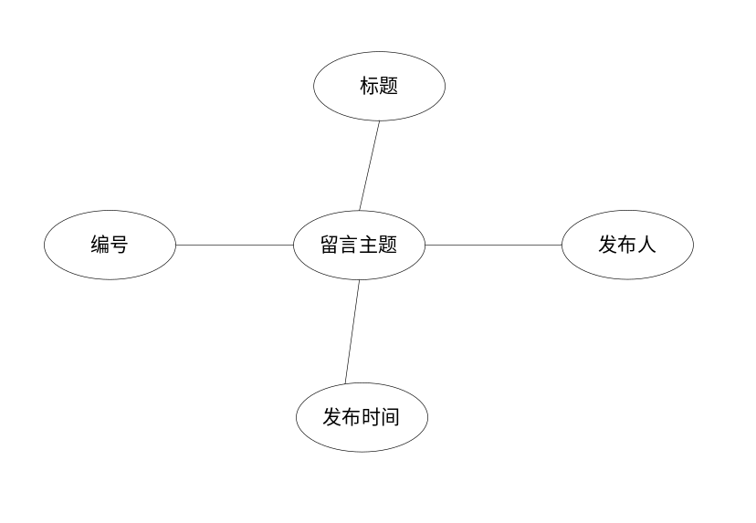
图4-8学生留言重要的属性图
卫生信息的属性，如图4-9所示。
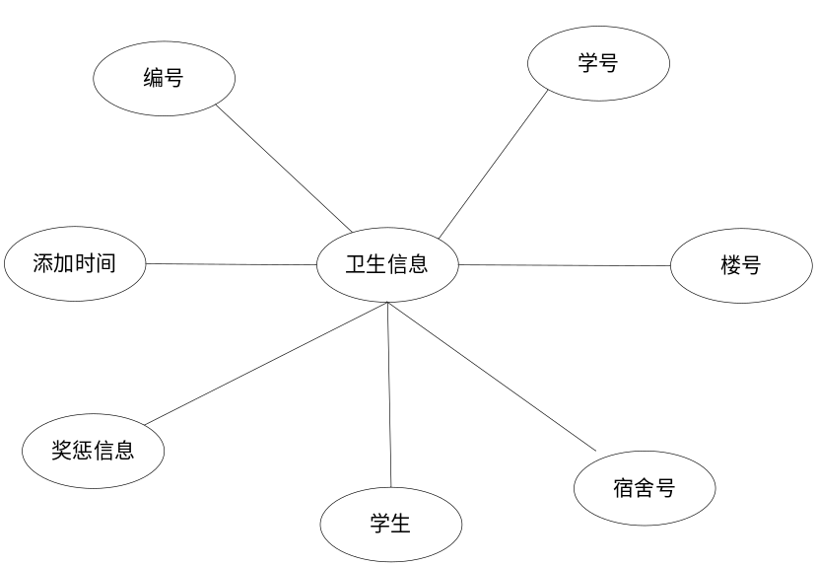
图4-9卫生信息属性图

4.3 数据库逻辑结构
本小节，以上面的ER图为基础。用SQL Server 2008创建各个实体相应的表，如图4-10所示。
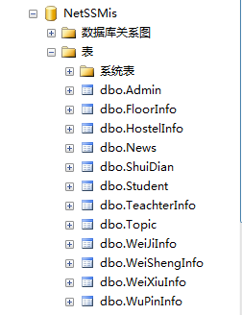
图4-10 数据库包含的表
学生信息的表Student，包括编号，登录账号，登录密码，学生学号，系名称，姓名，性别，学生描述，注册时间，电子邮件的学生信息。数据结构如表4-1所示。
表4-1 学生信息表Student
编号 | 列名 | 数据结构 | 说明
1 | Id | int | 编号
2 | UserName | nvarchar(50) | 登录账号
3 | UserPwd | nvarchar(50) | 登录密码
4 | UserNubmer | nvarchar(50) | 学生学号
5 | XiName | nvarchar(50) | 系名称
6 | UserTrueName | nvarchar(50) | 姓名
7 | Sex | nvarchar(50) | 性别
8 | UserDs | nvarchar(50) | 学生描述
9 | AddTime | datetime | 注册时间
10 | Emal | nvarchar(50) | 电子邮件
公告信息表 News，包括编号，公告标题，公告内容，发布时间等公告的公告信息。数据结构如表4-2所示。
表4-2 公告信息表 News
编号 | 列名 | 数据结构 | 说明
1 | Id | int | 编号
2 | title | nvarchar(50) | 公告标题
3 | contents | text | 公告内容
4 | Addtime | datetime | 发布时间
宿舍信息表 HostelInfo，包括编号，楼号，楼名称，宿舍号码，楼层，性别，描述，总床位，空余床位，入住人数的宿舍信息。数据结构如表4-3所示。
表4-3 宿舍信息表 HostelInfo
编号 | 列名 | 数据结构 | 说明
1 | Id | int | 编号
2 | Bid | Int | 楼号
3 | BName | nvarchar(50) | 楼名称
4 | Num | nvarchar(50) | 宿舍号码
5 | Floor | nvarchar(50) | 楼层
6 | Sex | nvarchar(50) | 性别
7 | Ds | Text | 描述
8 | RenShu | nvarchar(50) | 总床位
9 | Kong | nvarchar(50) | 空余床位
10 | InNum | nvarchar(50) | 入住人数
宿舍楼信息表FloorInfo，包括编号，宿舍楼名称，备注，楼管等宿舍楼的宿舍楼信息。数据结构如表4-4所示。
表4-4 宿舍楼信息表FloorInfo
编号 | 列名 | 数据结构 | 说明
1 | Id | int | 编号
2 | Name | nvarchar(50) | 宿舍楼名称
3 | Ds | Text | 备注
4 | manager | nvarchar(50) | 楼管
管理员信息表Admin，包括管理员的编号，登录账号，登录密码的管理员信息。数据结构如表4-5所示。
表4-5 管理员信息表Admin
编号 | 列名 | 数据结构 | 说明
1 | Id | int | 编号
2 | Name | nvarchar(50) | 登录账号
3 | Pwd | nvarchar(50) | 登录密码

员工信息表 TeachterInfo，包括编号，登录账号，登录密码，真实姓名，用户性别，用户描述，电子邮件，添加时间的员工信息。数据结构如表4-6所示。
表4-6 员工信息表 TeachterInfo
编号 | 列名 | 数据结构 | 说明
1 | Id | int | 编号
2 | UserName | nvarchar(50) | 登陆账号
3 | UserPwd | nvarchar(50) | 登陆密码
4 | UserTrueName | nvarchar(50) | 真实姓名
5 | Sex | nvarchar(50) | 用户性别
6 | UserDs | nvarchar(50) | 用户描述
7 | Emal | nvarchar(50) | 电子邮件
8 | Addtime | datetime | 添加时间
水电费信息表 ShuiDian，包括编号，楼号，楼名称，宿舍号码，楼层，缴费类型，金额，月份，添加时间的水电费信息。数据结构如表4-7所示。
表4-7水电费信息表 ShuiDian
编号 | 列名 | 数据结构 | 说明
1 | Id | int | 编号
2 | LouHaoId | Int | 楼号
3 | LouHao | nvarchar(50) | 楼名称
4 | SuSheId | Int | 宿舍号码
5 | LouCeng | nvarchar(50) | 楼层
6 | Leixing | nvarchar(50) | 缴费类型
7 | JinE | nvarchar(50) | 金额
8 | yuefen | nvarchar(50) | 月份
13 | AddTime | nvarchar(50) | 添加时间
留言主题信息表 Topic，包括编号，标题，发布人，内容，发布时间，回复信息的留言主题信息。数据结构如表4-8所示。
表4-8 留言主题信息表 Topic
编号 | 列名 | 数据结构 | 说明
1 | Id | int | 编号
2 | Topic | nvarchar(50) | 标题
3 | AddUser | nvarchar(50) | 发布人
4 | Content | Text | 内容
5 | Addtime | datetime | 发布时间
6 | Replay | nvarchar(50) | 回复信息
卫生信息表 WeiShengInfo，包括编号，楼号，楼名称，宿舍号码，楼层，学生姓名，学生学号，卫生信息，添加时间，宿舍编号，检查时间，等级，评比信息等卫生的卫生信息。数据结构如表4-9所示。
表4-9 卫生信息表 WeiShengInfo
编号 | 列名 | 数据结构 | 说明
1 | Id | int | 编号
2 | LouHaoId | Int | 楼号
3 | LouHao | nvarchar(50) | 楼名称
4 | SuSheId | Int | 宿舍号码
5 | LouCeng | nvarchar(50) | 楼层
6 | StName | nvarchar(50) | 学生姓名
7 | StNum | nvarchar(50) | 学生学号
9 | Ds | Text | 卫生信息
10 | AddTime | datetime | 添加时间
11 | SuShe | nvarchar(50) | 宿舍编号
12 | JianchashiJian | nvarchar(50) | 检查时间
13 | dengji | nvarchar(50) | 等级
14 | pingbiInfo | nvarchar(50) | 评比信息

维修信息表 WeiXiuInfo，包括编号，楼号，楼名称，宿舍号码，楼层，学生姓名，学生学号，维修情况，维修时间，维修原因的维修信息。数据结构如表4-10所示。
表4-10 维修信息表 WeiXiuInfo
编号 | 列名 | 数据结构 | 说明
1 | Id | int | 编号
2 | LouHaoId | Int | 楼号
3 | LouHao | nvarchar(50) | 楼名称
4 | SuSheId | Int | 宿舍号码
5 | LouCeng | nvarchar(50) | 楼层
6 | StName | nvarchar(50) | 学生姓名
7 | StNum | nvarchar(50) | 学生学号
9 | Ds | Text | 维修情况
10 | AddTime | datetime | 维修时间
11 | YuanYIn | nvarchar(50) | 维修原因
违纪信息表 WeiJiInfo，包括编号，楼号，楼名称，宿舍号码，楼层，学生姓名，学生学号，违纪信息，添加时间的违纪信息信息。数据结构如表4-11所示。
表4-11 违纪信息表 WeiJiInfo
编号 | 列名 | 数据结构 | 说明
1 | Id | int | 编号
2 | LouHaoId | Int | 楼号
3 | LouHao | nvarchar(50) | 楼名称
4 | SuSheId | Int | 宿舍号码
5 | LouCeng | nvarchar(50) | 楼层
6 | StName | nvarchar(50) | 学生姓名
7 | StNum | nvarchar(50) | 学生学号
8 | Ds | Text | 违纪信息
9 | AddTime | datetime | 添加时间

第5章 详细设计

5.1 管理员模块的实现
管理员作为本系统的一个及其重要的模块，管理员的功能有用户管理、员工管理、宿舍楼管理、公告管理、用户信息管理、宿舍信息管理、设备信息管理。各个功能的详细设计效果和关键代码在下面我将对它进行详细分析。

5.1.1 用户登录
首先，我们将主页面右键在浏览器中查看。我们可以看到让我们登陆的页面，用户输入用户名及密码，选择身份类型进行登录。
用户登录效果图如图5-1所示。
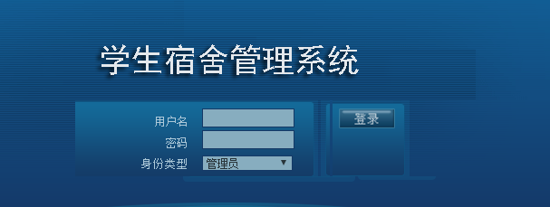
图5-1用户登录界面
用户登录的关键代码如下：
if (DropDownList1.SelectedValue == "管理员")
{
if (TxtUserName.Value == "" && TxtPassword.Value == "")
{
Alert.AlertAndRedirect("没有输入账号和密码！", "Login.aspx");
}
else
{
SqlDataReader dr;
dr = data.GetDataReader("select * from Admin where Name='" + TxtUserName.Value.Trim() + "'and pwd='" + TxtPassword.Value.Trim() + "'");
if (dr.Read())
{
Session["UserName"] = dr["Name"].ToString();
Session["UserId"] = dr["id"].ToString();
Response.Redirect("AdminManger/index.htm");
}
else
{
Alert.AlertAndRedirect("账号或者密码不对请重新登陆！", "Login.aspx");
}
}

5.1.2 宿舍楼管理
管理员可以通过本功能对宿舍楼进行管理，对宿舍楼进行增删改查的操作。
宿舍楼功能项目的界面如图5-2所示。
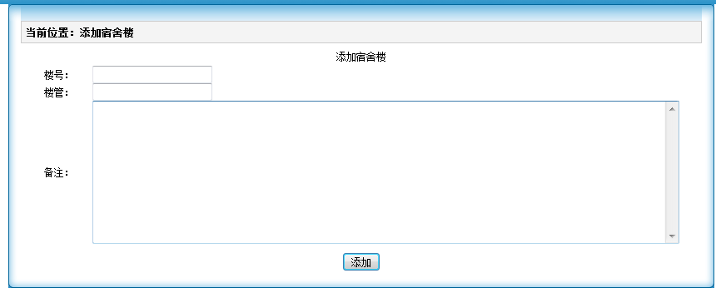
图5-2 添加宿舍楼的功能界面
添加宿舍楼的关键代码如下：
protected void btn_Submit_Click(object sender, EventArgs e)
{
data.RunSql("insert into FloorInfo(Name,manager,Ds)values('" + TextBox1.Text + "','" + TextBox2.Text + "','" + this.TextBox3.Text + "')");
Alert.AlertAndRedirect("添加成功", "FloorInfoManger.aspx");
}
}

5.1.3 公告管理
管理员可以通过发布公告让学生知道一些事情，比如停水、停电、放假等公告。添加公告信息界面包括公告的标题、内容，如图5-3所示。
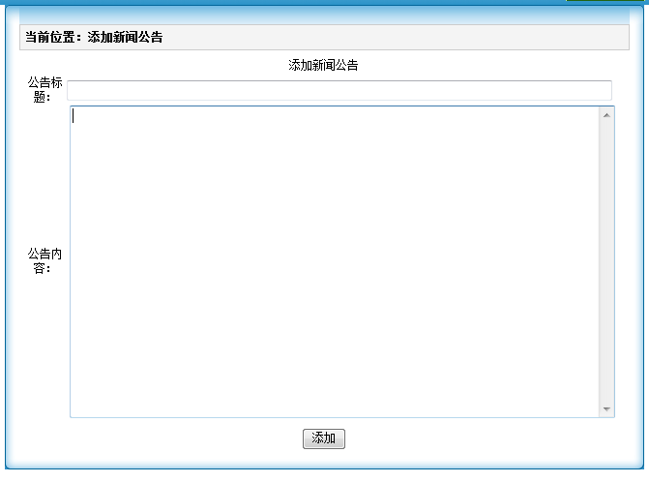
图5-3 添加公告信息界面
管理员可以对公告进行管理，如图5-4所示。
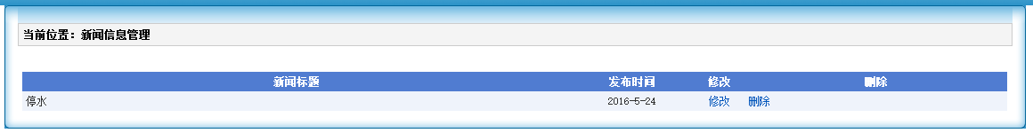
图5-4添加公告功能图
添加公告信息的关键代码如下：
protected void btn_Submit_Click(object sender, EventArgs e)
{
string sql = "insert into News(title,contents)values('" + TextBox1.Text.Trim() + "','" + DXTB1.Text + "')";
data.RunSql(sql);
Alert.AlertAndRedirect("添加成功继续添加", "AddNews.aspx");
}

5.1.4 用户信息管理
管理员可以对学生进行添加、删除等操作，管理全部的学生，包括学生的一些基本信息、住宿信息等，赋予学生的学号以及登录密码。添加学生信息的界面如图5-5所示。
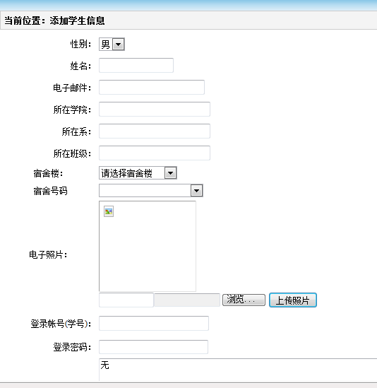
图5-5添加学生信息界面
管理员可以对员工进行添加、删除等操作，管理全部的员工，包括员工的一些基本信息、管理信息等，赋予员工登录的账号以及密码。添加员工信息界面如图5-6所示。
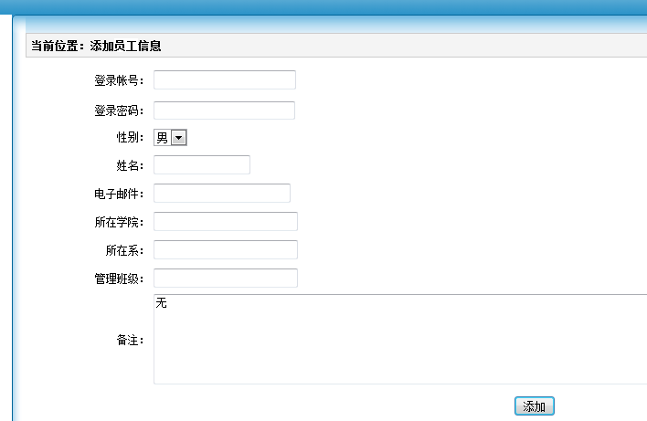
图5-6添加员工信息界面
添加学生信息的关键代码如下：
protected void btn_Submit_Click(object sender, EventArgs e)
{
data.RunSql("insert into Student(UserName,UserNubmer,XiName,UserTrueName,UserDs,Sex,UserPwd,Emal,XueYuanName,BanJiName)values('" + UserName.Text + "','" + UserNubmer.Text + "','" + XiName.Text + "','" + UserTrueName.Text + "','" + UserDs.Text + "','" + Sex.SelectedValue + "','" + UserPwd.Text + "','" + Email.Text + "','" + XueYuanName.Text + "','" + BanJiName.Text+ "')");
Alert.AlertAndRedirect("添加成功", "StudentManger.aspx");
}

5.1.5宿舍信息管理
本管理系统的宗旨是宿舍管理，管理员可以添加宿舍信息，在这里添加宿舍楼、宿舍号码、楼层、类型等信息。添加学生宿舍的界面如图5-7所示。
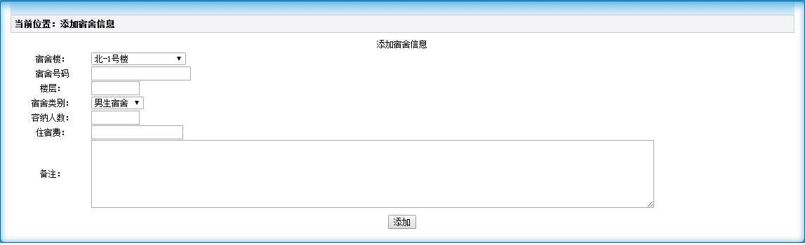
图5-7宿舍信息功能页面
添加宿舍信息的关键代码如下：
protected void btn_Submit_Click(object sender, EventArgs e)
{
data.RunSql("insert into HostelInfo(Bid,BName,Num,Floor,Sex,Ds,RenShu,FeiYong,Kong)values('" + DropDownList1.SelectedValue + "','" + DropDownList1.SelectedItem.Text + "','" + TextBox1.Text + "','" + TextBox2.Text + "','" + DropDownList2.SelectedValue + "','" + this.TextBox3.Text + "','" + TextBox4.Text + "','" + TextBox5.Text + "','" + TextBox4.Text+ "')");
Alert.AlertAndRedirect("添加成功", "AddHostelInfo.aspx");
}

5.1.6 设备信息管理
对于宿舍的一些设备信息，比如说是电视、空调、热水器等宿舍设备进行添加与管理。添加设备信息界面如图5-8所示。
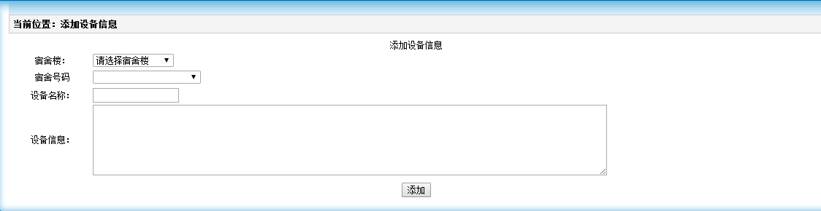
图5-8添加设备信息界面
添加设备信息的关键代码如下：
protected void btn_Submit_Click(object sender, EventArgs e)
{
data.RunSql("insert into WuPinInfo(LouHaoId,LouHao,SuSheId,SuShe,Ds,ShiJian)values('" + DropDownList1.SelectedValue + "','" + DropDownList1.SelectedItem.Text + "','" + DropDownList2.SelectedValue + "','" + DropDownList2.SelectedItem.Text + "','" + this.TextBox6.Text + "','" + TextBox1.Text + "')");
Alert.AlertAndRedirect("添加成功", "AddWuPin.aspx");
}

5.2员工管理模块的实现
这个模块是为了让员工对自己的工作进行记录，其权限包括查看学生信息、卫生信息管理、违纪信息管理、水电费信息管理等。可以对宿舍的相关信息进行操作。以及修改自己的信息和登陆的密码。

5.2.1 查看学生信息
员工可以通过性别、姓名、学号等条件筛选学生，效果图如图5-9所示。
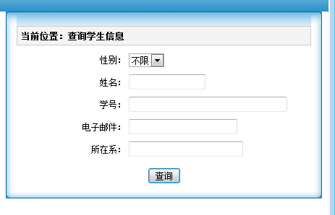
图5-9查询学生界面
查询学生的关键代码如下：
protected void btn_Submit_Click(object sender, EventArgs e)
{
Response.Redirect("SStudentList.aspx?Sex="+Sex.SelectedValue + "&UserTrueName="+UserTrueName.Text + "&UserNubmer=" + UserNubmer.Text + "&Emal=" + Email.Text + "&XiName=" + XiName.Text);
}
public DataSet GetCodeBy(int iCount)
{
string Sex = Request.QueryString["Sex"].ToString();
String UserTrueName = Request.QueryString["UserTrueName"].ToString();
string UserNubmer = Request.QueryString["UserNubmer"].ToString();
string Emal = Request.QueryString["Emal"].ToString();
SqlHelper date = new SqlHelper();
string strTop = "";
if (iCount > 1)
{
strTop = "top " + iCount.ToString();
}
string str = "";
string sql = str;
sql = "select " + strTop + " * from [Student] where 1=1";
if (UserTrueName != "")
{
sql += " and UserTrueName like '%" + UserTrueName + "%' ";
}
if (UserNubmer != "")
{
sql += " and UserNubmer like '%" + UserNubmer + "%' ";
}
if (Emal != "")
{
sql += " and Emal like '%" + Emal + "%' ";
}
if (Sex != "不限")
{
sql += " and Sex like '%" + Sex + "%' ";
}

5.2.2 个人信息管理
员工有权修改学生的个人信息，对已添加的学生信息进行修改，修改个人信息的界面如图5-10所示。
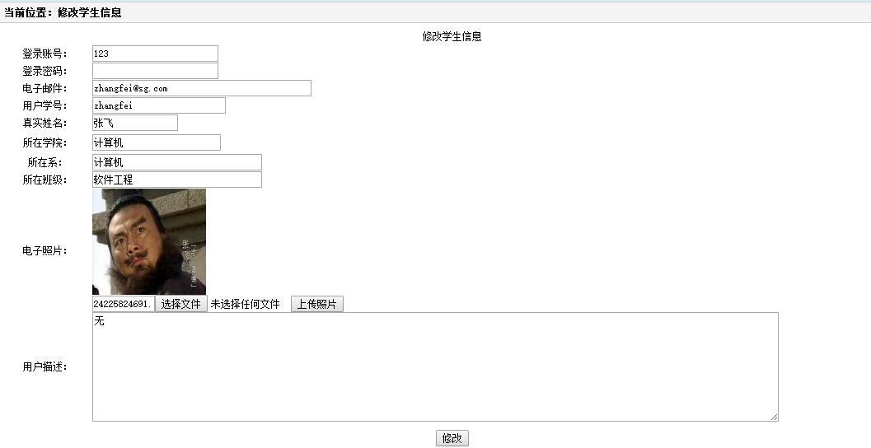
图5-10修改个人信息界面
修改个人信息关键代码如下：
protected void btn_Submit_Click(object sender, EventArgs e)
{
string sql = "update Teachter set Emal='" + txtEmal.Text + "',UserName='" + txtUserName.Text + "',UserTrueName='" + TxtUserTrueName.Text + "',UserDs='" + TxtUserDs.Text + "' where id=" + Session["UserId"].ToString();
data.RunSql(sql);
Alert.AlertAndRedirect("修改信息成功", "MMInfo.aspx");
}
}

5.2.3 卫生信息管理
员工可以根据每天对宿舍的卫生检查进行评分并记录，添加卫生信息界面如图5-11所示。
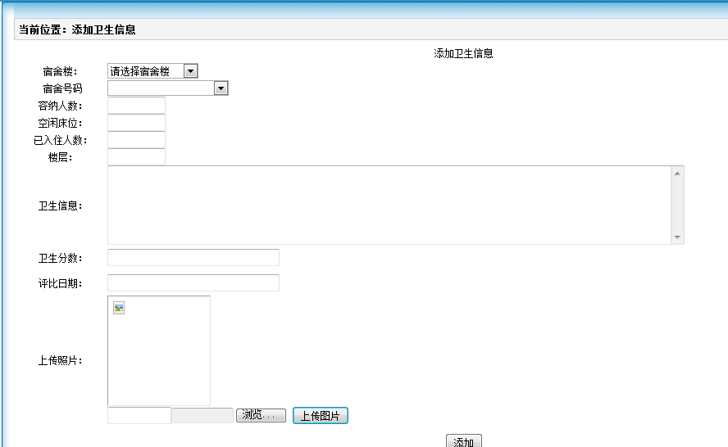
图5-11添加卫生信息界面
添加卫生信息关键代码如下：
protected void btn_Submit_Click(object sender, EventArgs e)
{
data.RunSql("insert into WeiShengInfo(LouHaoId,LouHao,SuSheId,SuShe,LouCeng,Ds,zhaopian,dengji,pingbiInfo)values('" + DropDownList1.SelectedValue + "','" + DropDownList1.SelectedItem.Text + "','" + DropDownList2.SelectedValue + "','" + DropDownList2.SelectedItem.Text + "','" + TextBox1.Text + "','" + this.TextBox6.Text + "','" + pic.Text + "','" + TextBox2.Text + "','" + TextBox3.Text + "')");
Alert.AlertAndRedirect("添加成功", "AddWeiShengInfo.aspx");
}
protected void DropDownList1_SelectedIndexChanged(object sender, EventArgs e)
{
DropDownList2.DataSource = data.GetDataReader("select * from HostelInfo where Bid='" + DropDownList1.SelectedValue + "'");
DropDownList2.DataTextField = "Num";
DropDownList2.DataValueField = "id";
DropDownList2.DataBind();
DropDownList2.Items.Add("请选择宿舍");
DropDownList2.Items[this.DropDownList2.Items.Count - 1].Value = " ";
DropDownList2.SelectedIndex = this.DropDownList2.Items.Count - 1;
}

5.2.4 违纪信息管理
假若有学生违反学校纪律，员工可以在本系统中记录，添加违纪信息的界面如图5-12所示。
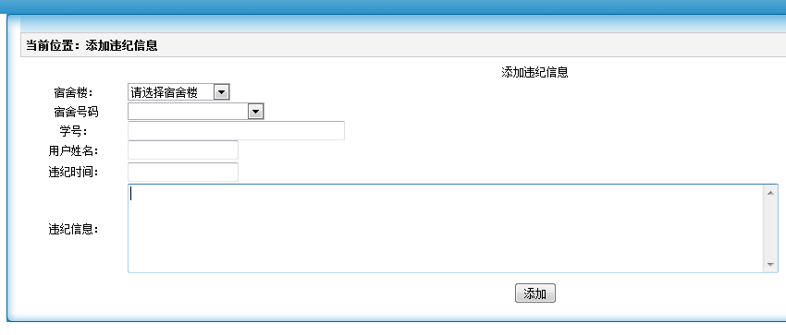
图5-12添加违纪信息界面
添加违纪信息关键代码如下：
protected void btn_Submit_Click(object sender, EventArgs e)
{

data.RunSql("insert into WeiJiInfo(LouHaoId,LouHao,SuSheId,SuShe,StName,StNum,Ds,ShiJian)values('" + DropDownList1.SelectedValue + "','" + DropDownList1.SelectedItem.Text + "','" + DropDownList2.SelectedValue + "','" + DropDownList2.SelectedItem.Text + "','" + TextBox11.Text + "','" + this.TextBox2.Text + "','" + this.TextBox6.Text + "','" + TextBox1.Text + "')");
Alert.AlertAndRedirect("添加成功", "AddWeiJi.aspx");

}
protected void DropDownList1_SelectedIndexChanged(object sender, EventArgs e)
{
DropDownList2.DataSource = data.GetDataReader("select * from HostelInfo where Bid='" + DropDownList1.SelectedValue + "'");
DropDownList2.DataTextField = "Num";
DropDownList2.DataValueField = "id";
DropDownList2.DataBind();
DropDownList2.Items.Add("请选择宿舍");
DropDownList2.Items[this.DropDownList2.Items.Count - 1].Value = " ";
DropDownList2.SelectedIndex = this.DropDownList2.Items.Count - 1;
}

5.2.5水电费信息管理
水电费信息管理实现了对水电费的信息管理，包括添加水电费信息，查看水电费信息，删除水电费的信息等功能。
水电费管理的界面如图5-13所示。
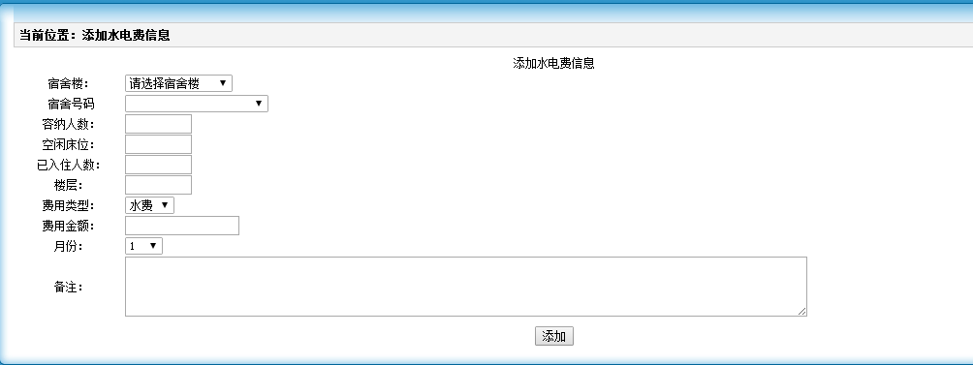
图5-13水电费管理界面
水电费管理关键代码如下：
protected void btn_Submit_Click(object sender, EventArgs e)
{
data.RunSql("update Student set IsJiaoFei='是',FeiYong='" + TextBox11.Text + "' where id=" + DropDownList3.SelectedValue);
Alert.AlertAndRedirect("缴费成功", "FeiYongManger.aspx");
}
protected void DropDownList1_SelectedIndexChanged(object sender, EventArgs e)
{
DropDownList2.DataSource = data.GetDataReader("select * from HostelInfo where Bid='" + DropDownList1.SelectedValue + "'");
DropDownList2.DataTextField = "Num";
DropDownList2.DataValueField = "id";
DropDownList2.DataBind();
DropDownList2.Items.Add("请选择宿舍");
DropDownList2.Items[this.DropDownList2.Items.Count - 1].Value = " ";
DropDownList2.SelectedIndex = this.DropDownList2.Items.Count - 1;
}

5.2.6 住宿费信息管理
住宿费信息管理实现了学生的住宿费的信息管理，包括添加住宿费信息，查看住宿费信息，删除住宿费信息等功能。
住宿费功能的管理界面如图5-14所示。
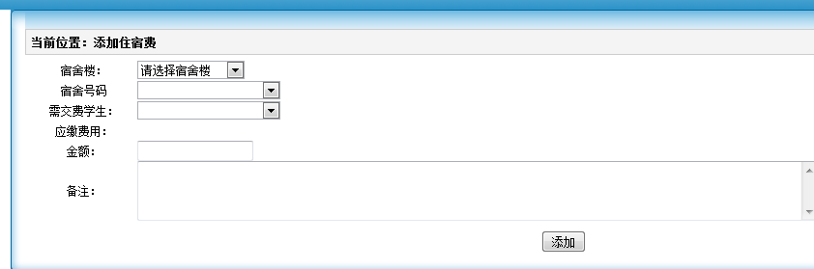
图5-14住宿费功能的管理界面
住宿费管理的关键代码如下：
protected void btn_Submit_Click(object sender, EventArgs e)
{
data.RunSql("insert into ShuiDian(LouHaoId,LouHao,SuSheId,SuShe,LouCeng,Leixing,JinE,Ds,yuefen)values('" + DropDownList1.SelectedValue + "','" + DropDownList1.SelectedItem.Text + "','" + DropDownList2.SelectedValue + "','" + DropDownList2.SelectedItem.Text + "','" + TextBox1.Text + "','" + DropDownList3.SelectedValue + "','" + this.TextBox11.Text + "','" + TextBox6.Text + "','" + DropDownList2.SelectedValue + "')");
Alert.AlertAndRedirect("添加成功", "AddShuiDian.aspx");
}
protected void DropDownList1_SelectedIndexChanged(object sender, EventArgs e)
{
DropDownList2.DataSource = data.GetDataReader("select * from HostelInfo where Bid='" + DropDownList1.SelectedValue + "'");
DropDownList2.DataTextField = "Num";
DropDownList2.DataValueField = "id";
DropDownList2.DataBind();
DropDownList2.Items.Add("请选择宿舍");
DropDownList2.Items[this.DropDownList2.Items.Count - 1].Value = " ";
DropDownList2.SelectedIndex = this.DropDownList2.Items.Count - 1;
}

5.3 学生管理模块的实现
学生作为这个系统的使用人员，没有这部分，其他模块的设计也是枉然。学生也有自己的独特功能。他可以查看与修改自己的信息。申报维修，为管理员提交建议等功能。

5.3.1修改登陆密码
修改登陆密码功能模块实现了修改登陆密码的功能，首先学生登陆后输入学生的原密码，然后输入新密码，点击修改就改了原来的登陆密码。
学生可以自行修改自己的登陆密码，如图5-15所示。
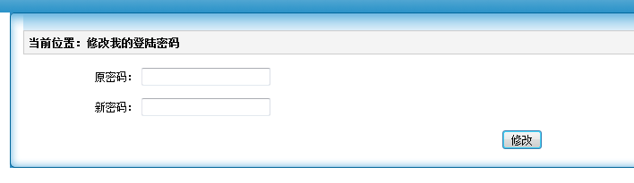
图5-15修改登陆密码界面
修改登陆密码的关键代码如下：
private void UPpwd()
{
SqlHelper mydata = new SqlHelper();
string Username = Session["UserId"].ToString();
try
{
string sql = "update [Student] set [UserPwd] ='" + TextBox2.Text + "' where [id]='" + Username + "' ";
mydata.RunSql(sql);
LabelWarningMessage.Text = "修改成功！";
}
catch
{
LabelWarningMessage.Text = "修改失败！";
}
}
private void chkpwd()
{
SqlDataReader dr;
dr = data.GetDataReader("select * from Student where id='" + Session["UserId"].ToString() + "' and UserPwd='" + TextBox1.Text + "'");
if (dr.Read())
{
UPpwd();
}
else
{
LabelWarningMessage.Text = "原密码不正确！";
}
}

5.3.2个人信息管理
修改个人信息的界面如图5-16所示。
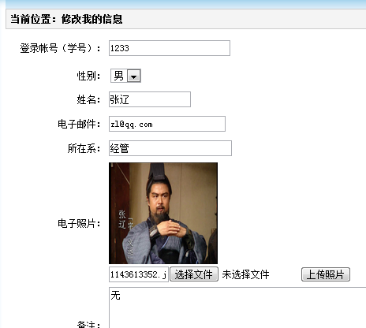
图5-16 修改个人信息界面
修改个人信息的关键代码如下：
protected void Page_Load(object sender, EventArgs e)
{
if (!IsPostBack)
{
if (Session["UserId"] == null)
{
Alert.AlertAndRedirect("对比起您没有登录不能操作", "Login.aspx");
}
else
{
SqlDataReader dr = data.GetDataReader("select * from Student where id=" + Session["UserId"].ToString());
if (dr.Read())
{
UserName.Text = dr["UserNubmer"].ToString();
Email.Text = dr["Emal"].ToString();
XiName.Text = dr["XiName"].ToString();
UserTrueName.Text = dr["UserTrueName"].ToString();
UserDs.Text = dr["UserDs"].ToString();
pic.Text = dr["Photo"].ToString();
Image2.ImageUrl = "../userfiles/" + dr["Photo"].ToString();
}
}
}
}
protected void btn_Submit_Click(object sender, EventArgs e)
{
string sql = "update Student set Emal='" + Email.Text + "',UserName='" + UserName.Text + "',XiName='" + XiName.Text + "',UserTrueName='" + UserTrueName.Text + "',UserDs='" + UserDs.Text + "',Photo='" + pic.Text + "' where id=" + Session["UserId"].ToString();
data.RunSql(sql);
Alert.AlertAndRedirect("修改信息成功", "MMInfo.aspx");
}

5.3.3 维修信息管理
维修信息管理模块是很重要的功能，首先学生登陆后可以填写维护信息，把本宿舍的损坏信息，和需要维修的信息上报到系统中，等待管理人员来处理。
申请维护信息界面如图5-17所示。
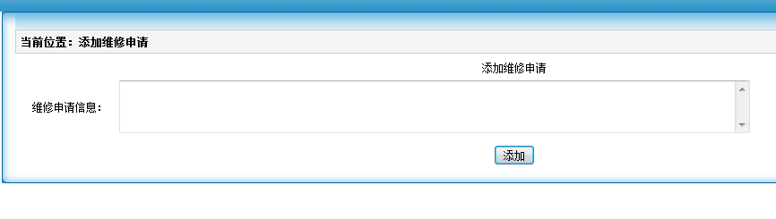
图5-17 申请维修信息界面
员工可以查看学生提交的维修信息，如图5-18所示。
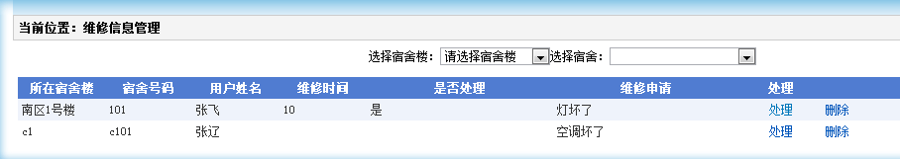
图5-18员工拥有权限审查维修信息界面
维修信息管理的关键代码如下：
Protected void btn_Submit_Click(object sender, EventArgs e)
{
SqlDataReader dr = data.GetDataReader("select * from Student where UserNubmer='" + Session["UserNubmer"].ToString() + "'");
if (dr.Read())
{
string LouHaoId = dr["LouHaoId"].ToString();
string LouHao = dr["LouHao"].ToString();
string SuSheId = dr["SuSheId"].ToString();
string SuShe = dr["SuShe"].ToString();
data.RunSql("insert into WeiXiuInfo(LouHaoId,LouHao,SuSheId,SuShe,YuanYIn,StName,StNum)values('" + LouHaoId + "','" + LouHao + "','" + SuSheId + "','" + SuShe + "','" + this.TextBox6.Text + "','" + Session["UserTrueName"].ToString() + "','" + Session["UserNubmer"].ToString() + "')");
Alert.AlertAndRedirect("添加成功", "AddWXInfo.aspx");
}
else
{
Alert.AlertAndRedirect("还没为您安排宿舍不能添加维修信息", "AddWXInfo.aspx");
}
}

5.3.4 留言管理
留言功能模块实现了学生和管理者进行交流的互动的功能，学生登陆后可以发布留言和意见信息，员工登陆后可以查看和回复留言信息，学生可以查看回复的信息。
添加留言信息的界面如图5-19所示。
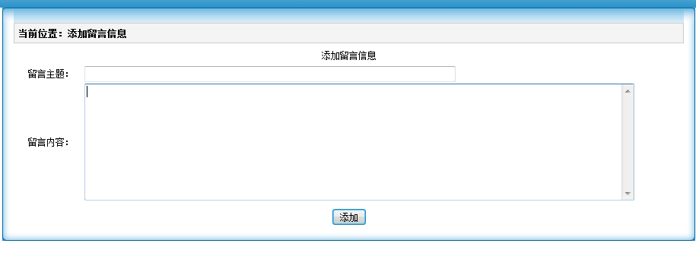
图5-19添加留言信息界面
查看留言信息界面如图5-20所示。
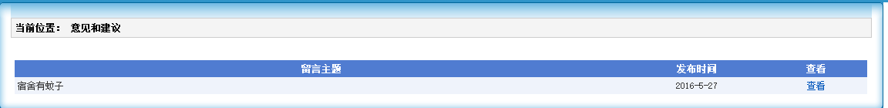
图5-20查看信息界面
留言管理的关键代码如下：
protected void btn_Submit_Click(object sender, EventArgs e)
{
data.RunSql("insert into Topic(Topic,AddUser,Content,AddUserNum,LouHao,SuShe)values('" + TextBox1.Text + "','" + Session["UserTrueName"].ToString() + "','" + TextBox2.Text + "','" + Session["UserNubmer"].ToString() + "','" + Session["LouHao"].ToString() + "','" + Session["SuShe"].ToString() + "')");
Alert.AlertAndRedirect("添加成功", "AddLY.aspx"); }

结束语
这次毕业设计的课题有很多难点，需要自己去查找并改正。这样提高了自己解决问题的能力，在进行需求分析的时候，我们不应该盲目的去追求完成的速度，而忽略了这个步骤的重要性。应该系统一点，具有清晰的观念，这样才会为下面详细设计奠定基础。需求分析的重要性可想而知，首先要花大量的时间进行系统需求分析，了解系统需要有什么功能，了解系统能去解决什么问题。然后是进行模块设计，系统需要有哪些模块，要一一的列出，接着是画出ER图，ER图在数据库设计中起着关键的作用，没有ER图也就没有以后得数据库设计，在画ER图中有许多需要注意的方面，画ER图的时候应考虑的全面一点，避免不必要的错误。完成ER图之后就可以进行数据库设计了，打开SQL server 2008创建一个数据库，根据之前ER图中的实体及其属性，创建出各个需要的表。并且要注意表的字段与它的长度。这是一段艰难的过程，之间将遇到很多问题，遇到问题的时候，不要退缩，不要畏惧，要勇于迎难而上，自己可以到网上寻求解决方法，也可以与同学讨论，亦可以请教老师。要相信自己有能力完成。
通过不懈努力，最终完成了本次毕业设计，这是让人欣慰的事情。这会让我们认识到自己的不足，也会让我们认识到自己的缺点，可是缺点并不可怕，可怕的是我们会迷失自己，最重要的是要正视自己的缺点，可以迎难而上，所谓的困难不过都只是一些纸老虎，你不怕它，它就会怕你。所以，进行毕业设计师很有必要的。

参考文献
[1] Karli Watson,Marco Bellinaso.C#入门经典[M].北京：清华大学出版社,2002.
[2] 徐可,熊伟,袁和金.Visual C#.NET深入编程[M].北京：北京希望电子出版社,2001.
[3] 张奇,李律松,卫建伟.Visual c#数据库项目案例导航[M].北京：清华大学出版社,2005.
[4] Benny Johansen,Matthew Reynolds.Windows应用高级编程—C#编程篇[M].北京：清华大学出版社,2003.
[5] 丁宝康,李大学.数据库原理[M].北京：经济科学出版社,2001.
[6] 袁连海,董文,张志亮.SQL Server 2000应用开发实例教程[M].北京：机械工业出版社,2002.
[7] 陆丽娜,邓良松.软件工程[M].北京：经济科学出版社,2000.
[8] 郑阿奇.SQL Server 实用教程[M].北京：电子工业出版社,2000.
[9] 陶宏才.数据库原理及设计[M].北京：清华大学出版社,2002.
[10] 薛华成.管理信息系统[M].北京：清华大学出版社,2006.

